Всеукраїнський інтерактивний конкурс «МАН-Юніор Дослідник»
“Турун хлібний, шкідник зернових культур”
Виконала: Куцак Ірина Олександрівна
Учениця 8 класу Старобезрадичівського ліцею
Козинської селищної ради Обухівського району
Київської області
Науковий керівник: Горовий Олександр Вікторович вчитель географії Староберадичівського ліцею
Мета роботи: полягає в визначенні кількості комах шкідників зернових культур, та рівня ушкоджених ними рослин в агроценозі поля озимої пшениці, фермерського господарства “Гощівське” села Старі Безрадичі  Об’єкт дослідження Хлібний турун шкідник зернових культур, та ушкоджені ними рослин в агроландшафтів села Старі Безрадичі.  Предмет дослідження.Хлібний турун, шкідник зернових культу, та ушкоджених ними рослини  Завдання дослідження  1.Дослідження кількості особин шкідників зернових культу, та їх личинок, лялечок;  2.Дослідження рівня пошкодження рослин шкідниками зернових культур ;  3.Дослідження місць підвищеної чисельності шкідника де сходи зріджуються і з'являються плішини (лисини);  Матеріали, хід та методи дослідження  У кожній точці місця існування озимої пшениці вибирали чотири ділянки розміром 10 м х 10 м У місці існування комах визначили по чотири ділянки відбору, вибирали на відстані не менш як 20 м від межі місця існування і не менш як 100 м одна від одної, по 4 ділянки відбору вибирали уздовж лінії смуги всередині місця існування і на відстані не менш як 150 м одна від одної.  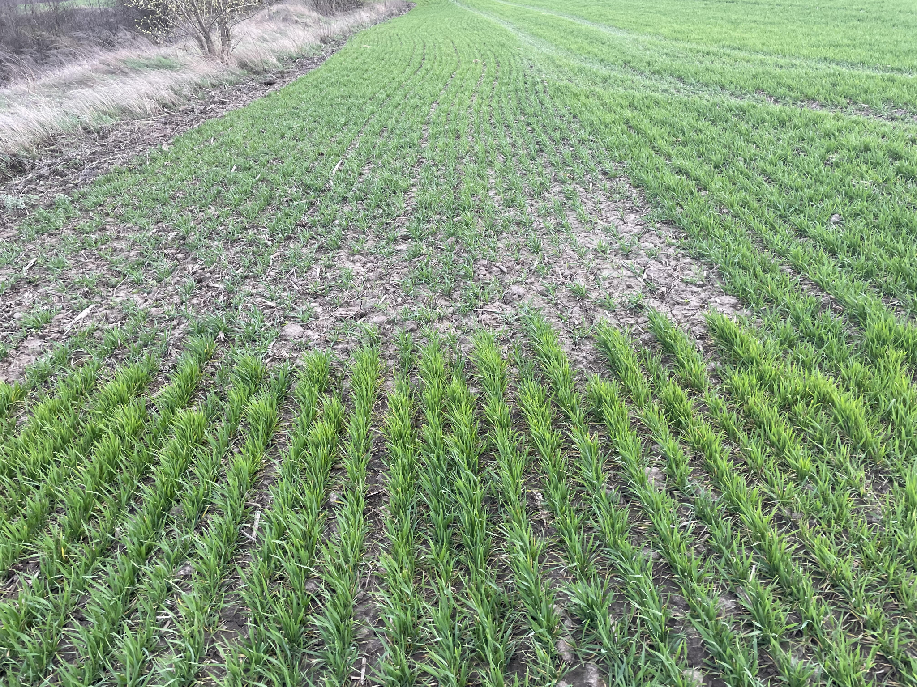  Рис. 1 Залисини на полі з озимою пшеницею |  | 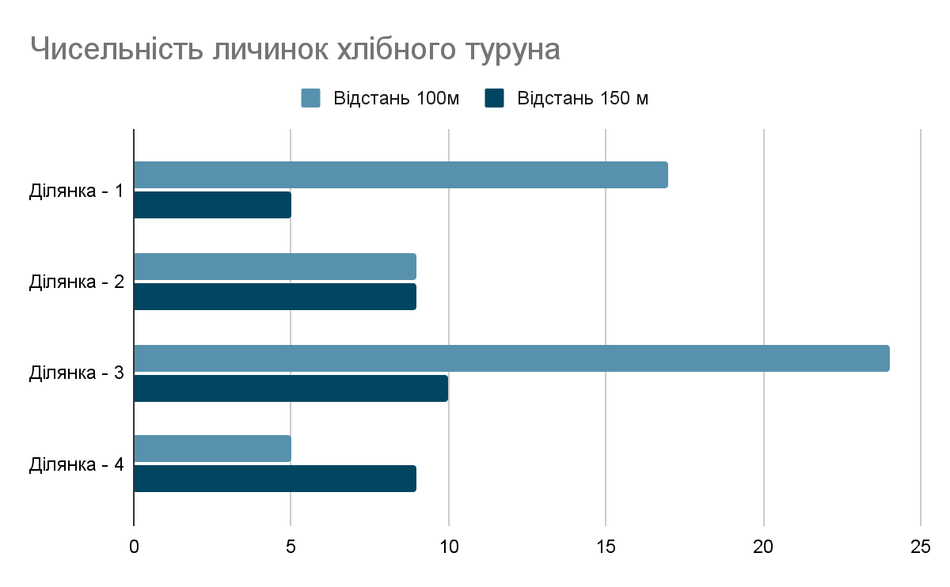  Рис.2 Кількість плішин та личинок туруна  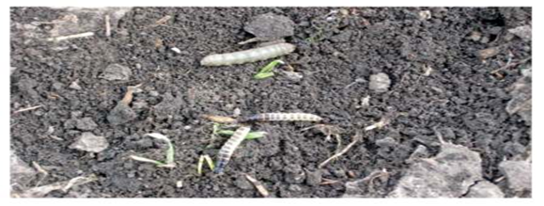  Рис. 4личинки хлібного туруна
.Хлібний турун (Zabrus tenebrioides) є небезпечним шкідником для озимих культур, зокрема пшениці. Його максимальна шкодочинність спостерігається на вразливій фазі розвитку озимини. Ця комаха завдає рослинам
значних пошкоджень, що може призвести до необхідності пересіву великих ділянок
Упродовж травня до вересня 2023 року нами було досліджено поле озимої пшениці, виявлено шкідників зернових культур та ушкоджених ними рослин.
Кількість комах хлібного туруна становила 76 екземплярів, кількість личинок 88, лялечок 34.
Кількість ушкоджених ними рослин озимої пшениці становила - 72,. Також, виявили на полі незначні плішини (лисини) - 10, де рослини суттєво були зріджені.окремий контейнер збирали решту черв’яків

